Отчёт по проекту «Симуляция Солнечной системы»

Задание 1. Систематизация и документирование ключевых частей проекта

Раздел 1. Инициализация и настройка приложения
Метод __init__, константы, основные атрибуты класса

1.1. Настройка главного окна и базовых параметров
Описание:
При создании объекта класса происходит инициализация главного окна Tkinter: устанавливаются заголовок, размер 1600×900, тёмно-синий фон, запрет изменения размеров. Также определяются ключевые константы: масштаб (AU = 90 пикселей на а.е.), базовая скорость анимации, множители времени и зума, флаги состояния.
Код:
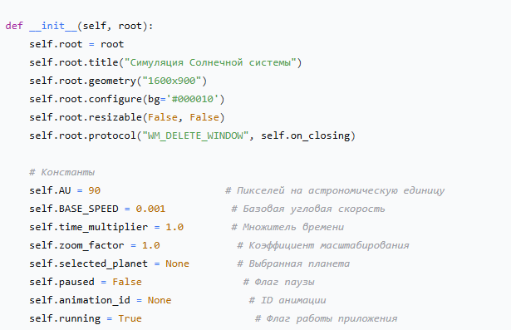
Скриншот: [Вставить изображение главного окна приложения]

1.2. Структура данных о планетах
Описание:
Список planets_data содержит информацию о всех небесных телах: название, расстояние от Солнца в а.е., радиус в пикселях, цвет, относительную скорость (обратную периоду обращения в земных годах), начальный угол и ключ для изображения. Данные разбиты на группы: внутренние планеты, пояс астероидов, газовые гиганты, пояс Койпера, рассеянный диск.
Код:
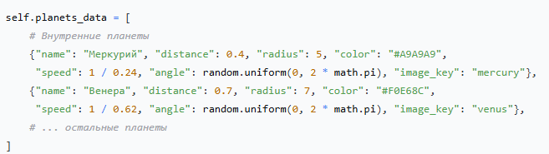
Скриншот: [Вставить таблицу с параметрами планет]

Раздел 2. Генерация и обработка изображений
Методы create_planet_images, create_synthetic_image

2.1. Загрузка реальных изображений планет
Описание:
Метод пытается загрузить изображения из файлов с соответствующими именами (например, "земля.webp"). Если файл существует, изображение открывается с помощью PIL, масштабируется до 150×150 пикселей и преобразуется в формат Tkinter. Если файл отсутствует, вызывается метод создания синтетического изображения.
Код:
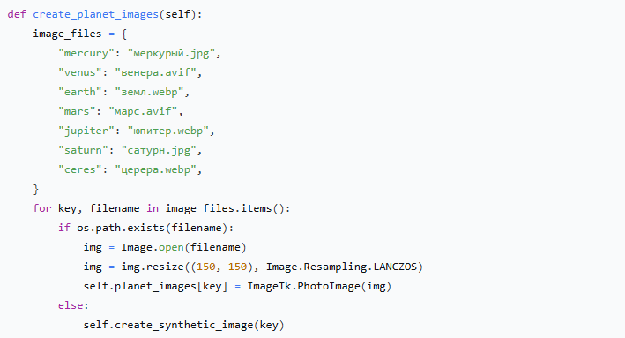

2.2. Создание синтетических текстур планет
Описание:
Для планет, для которых нет реальных изображений, создаются стилизованные текстуры с помощью PIL. Рисуется круг с заливкой характерным цветом, добавляются детали (континенты Земли, полосы Юпитера, кольца Сатурна и т.д.) и блик. Изображения сохраняются в словаре planet_images.
Код (фрагмент для Земли):
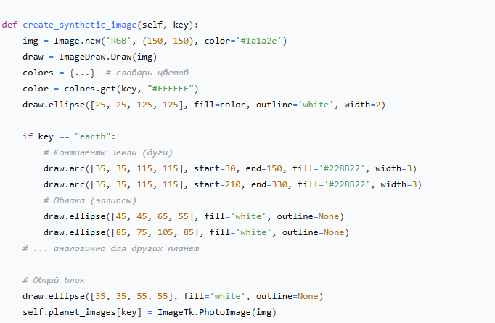
Скриншот: [Вставить примеры созданных изображений планет]

Раздел 3. Создание пользовательского интерфейса
Метод create_widgets

3.1. Основная структура интерфейса
Описание:
Интерфейс разделён на две основные части: левая панель с canvas для отрисовки симуляции и правая панель с информацией о планетах. В левой панели также размещаются элементы управления.
Код:
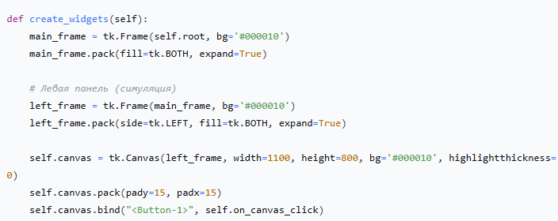

3.2. Элементы управления
Описание:
Под canvas располагается фрейм с ползунками ускорения времени и масштабирования, а также кнопками паузы и сброса. Ползунки связаны с методами change_time_speed и change_zoom.
Код:
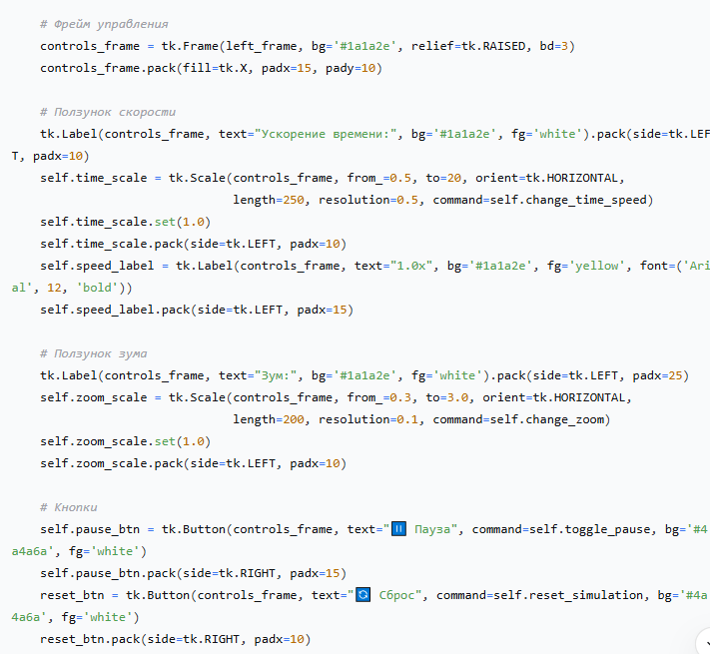

3.3. Информационная панель
Описание:
Правая панель содержит заголовок, область для изображения планеты и фрейм для текстовой информации. При запуске отображается приветственное сообщение через show_welcome_message.
Код:
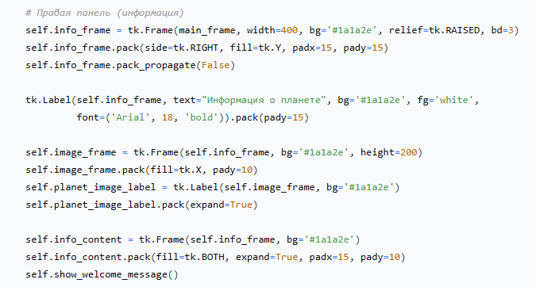
Скриншот: [Вставить изображение интерфейса с панелью управления]

Раздел 4. Сбор и отображение информации о планетах
Методы collect_planet_info, show_planet_info, show_welcome_message, add_info_row

4.1. Сбор справочных данных
Описание:
Словарь planet_info содержит подробные физические характеристики для каждой планеты: радиус в км, масса, плотность, температура, орбитальный период, атмосфера, количество спутников, история открытия и интересные факты.
Код (фрагмент для Земли):
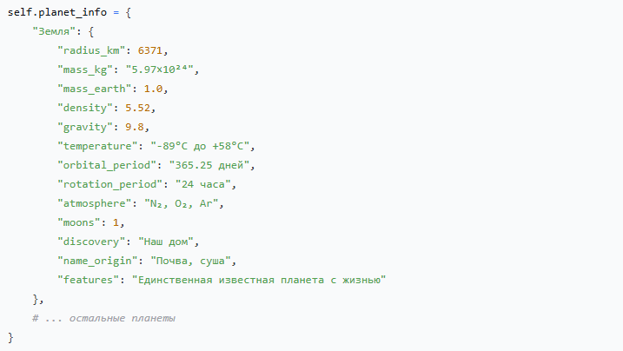

4.2. Отображение информации при выборе планеты
Описание:
При клике на планету вызывается show_planet_info. Метод очищает панель, находит соответствующее изображение, отображает название и все характеристики из словаря. Используется вспомогательный метод add_info_row для форматирования строк.
Код:
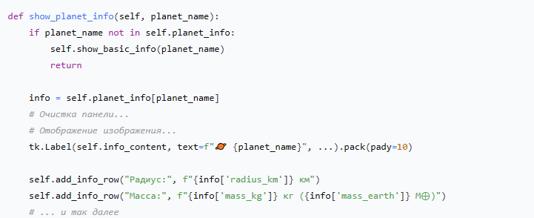

4.3. Приветственное сообщение
Описание:
При запуске или сбросе отображается приветствие с эмодзи галактики, кратким описанием и списком элементов управления.
Код:
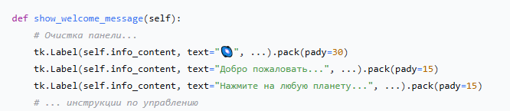

Раздел 5. Обработка событий и управление
Методы change_time_speed, change_zoom, toggle_pause, reset_simulation, on_canvas_click, on_closing

5.1. Изменение скорости и масштаба
Описание:
Обработчики ползунков обновляют соответствующие атрибуты и метки. Значения преобразуются из строки в число с плавающей точкой.
Код:
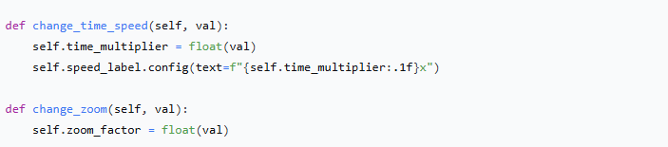

5.2. Пауза и сброс
Описание:
toggle_pause переключает флаг paused и меняет текст кнопки. При снятии паузы анимация перезапускается.
reset_simulation сбрасывает углы планет в случайные значения, возвращает ползунки в исходное положение, снимает выделение и показывает приветственное сообщение.
Код:

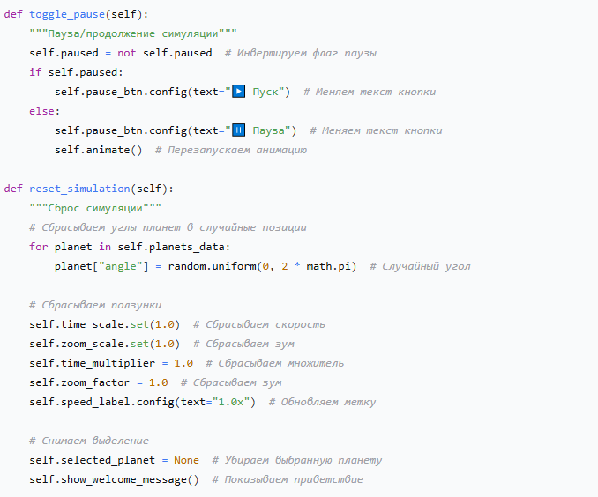

5.3. Обработка клика по canvas
Описание:
При клике вычисляются координаты всех планет с учётом текущего масштаба. Если расстояние от точки клика до центра планеты меньше её радиуса с запасом 8 пикселей, планета считается выбранной, и отображается её информация.
Код:

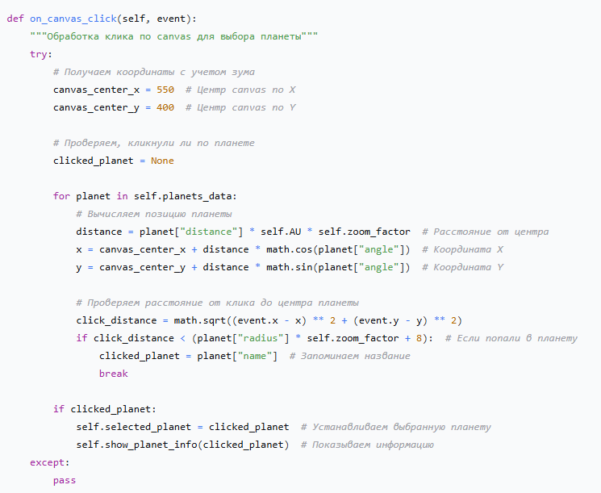

5.4. Закрытие окна
Описание:
Корректное завершение анимации и уничтожение окна.
Код:
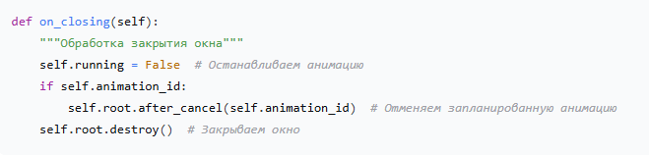
Скриншот: [Вставить процесс взаимодействия с интерфейсом]

Раздел 6. Отрисовка элементов симуляции
Методы draw_stars, draw_orbits, draw_asteroid_belt, draw_kuiper_belt, animate

6.1. Рисование звёздного фона
Описание:
Генерируется 300 звёзд со случайными координатами и яркостью. Добавлен эффект мерцания: с вероятностью 1% яркость меняется случайным образом.
Код:
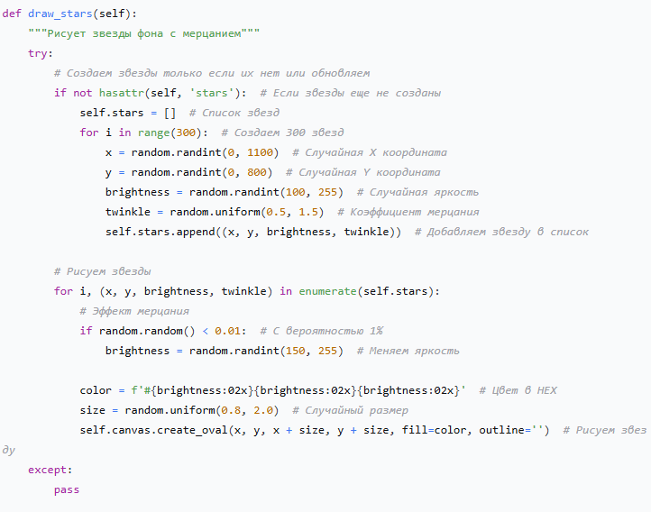
Скриншот: [Вставить фон со звёздами]

6.2. Рисование орбит
Описание:
Для каждой планеты рисуется окружность с центром в Солнце. Цвет орбиты зависит от типа планеты (внутренние – синие, газовые гиганты – зелёные, карликовые – фиолетовые). Используется пунктирная линия.
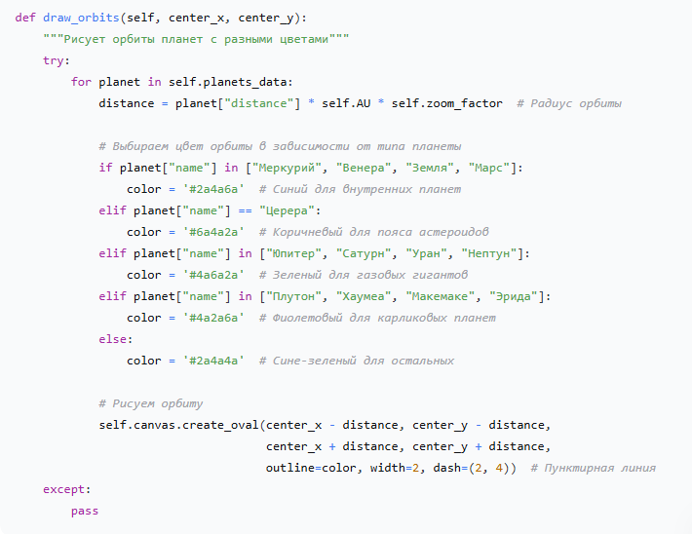

6.3. Рисование пояса астероидов
Описание:
Рисуется пояс астероидов между орбитами Марса и Юпитера (от 2.0 до 3.3 а.е.). Создаётся 300 астероидов со случайными размерами, яркостью и положением.
Код:
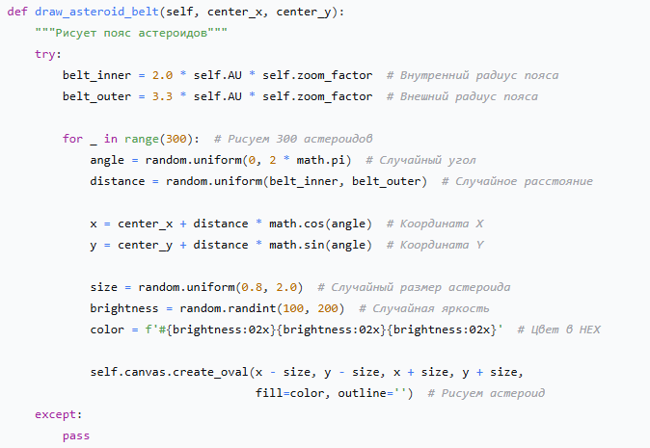

6.4. Рисование пояса Койпера
Описание:
Рисуется пояс Койпера за орбитой Нептуна (от 30 до 50 а.е.). Создаётся 150 объектов синеватого цвета.
Код:
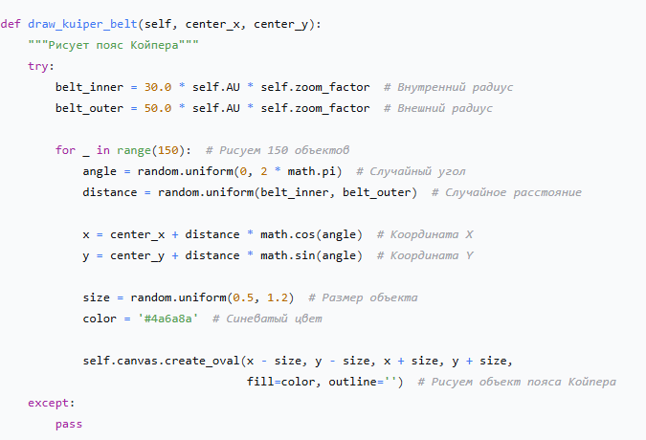

6.5. Основной метод анимации
Описание:
animate — сердце симуляции. Метод очищает canvas, рисует все элементы (звёзды, орбиты, пояса, Солнце, планеты), обновляет их положения в зависимости от времени и скорости, выделяет выбранную планету и планирует следующий кадр через 50 мс.
Код:
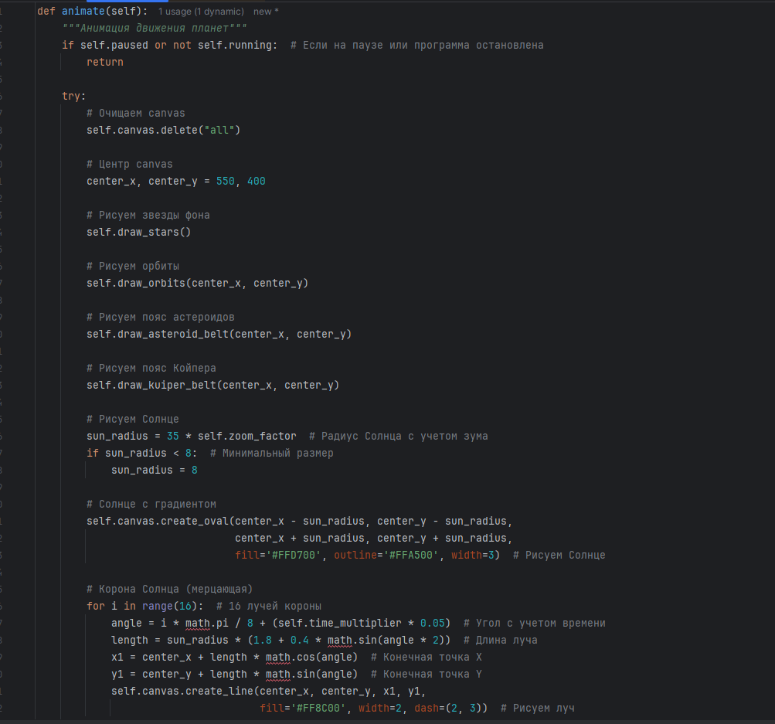
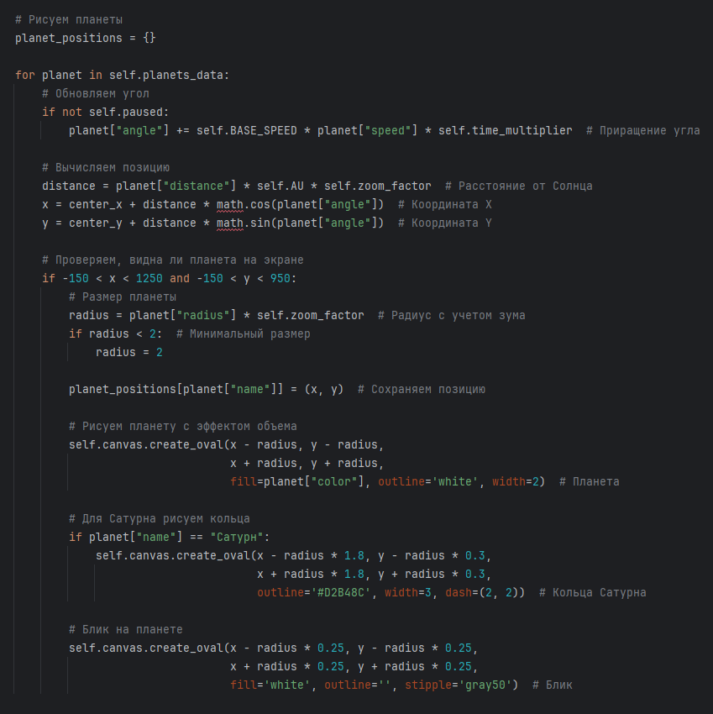
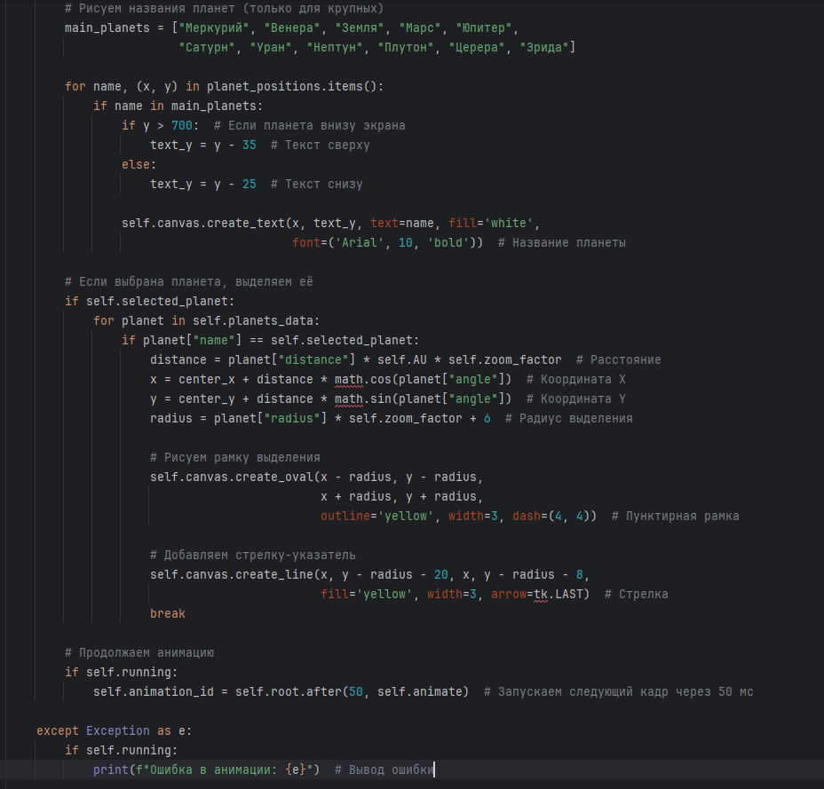

Раздел 7. Точка входа в программу
Описание:
Стандартная конструкция для запуска приложения. Создаётся главное окно Tkinter, экземпляр класса симуляции, и запускается главный цикл обработки событий. Добавлена обработка исключений для корректного завершения.
Код:
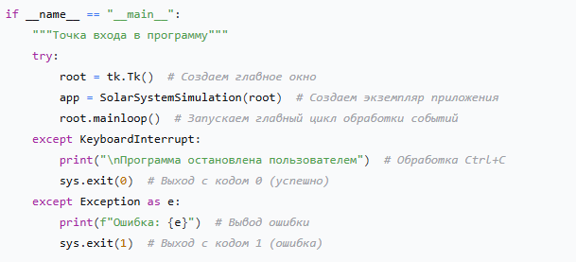

Заключение
Проект "Симуляция Солнечной системы" представляет собой полноценное приложение с графическим интерфейсом, демонстрирующее:
- Моделирование движения планет с реалистичными относительными скоростями
- Интерактивное взаимодействие — выбор планет и получение подробной информации
- Визуальные эффекты — звёздное небо с мерцанием, кольца Сатурна, пояс астероидов и Койпера
- Управление симуляцией — ускорение/замедление времени, масштабирование, пауза, сброс
- Образовательный компонент — подробная справочная информация о каждом небесном теле
Приложение может быть использовано как для развлечения, так и в образовательных целях для изучения Солнечной системы.

